2.4创建仓库/创建新项目

说明

一个git库（仓库）对应一个开源项目

通过git管理git库

创建仓库：

右上角头像旁边的三角箭头 🡺 New respository

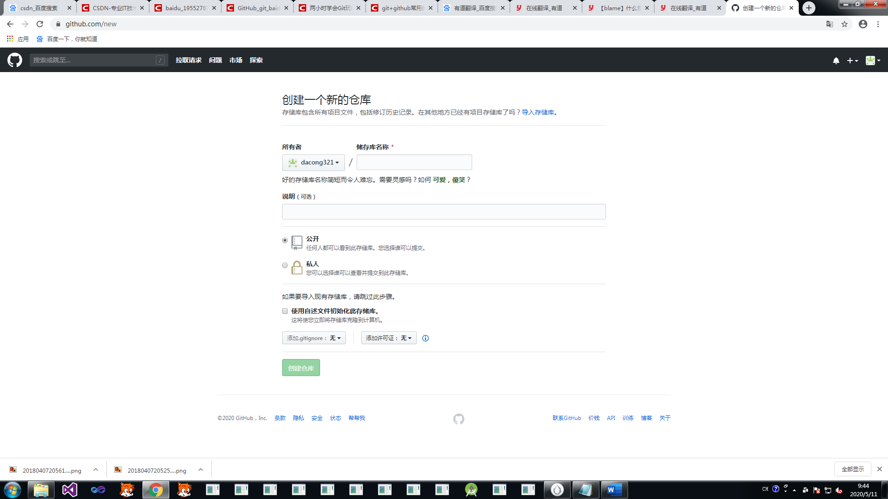

initialize this repository with a ReadMe/使用自述文件初始化此存储库

看图示： 如果是自己创建储存库，则需要勾选此选项。

Create respository/创建仓库

仓库主页说明：

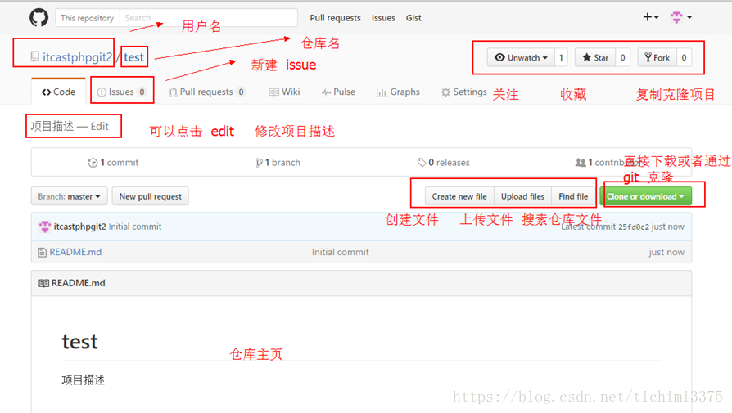

2.5仓库管理

新建文件：

仓库主页，点击Create new file 创建仓库文件

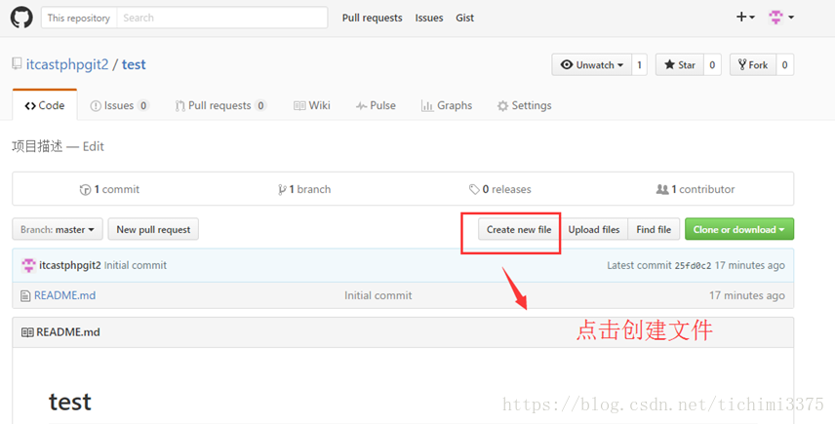

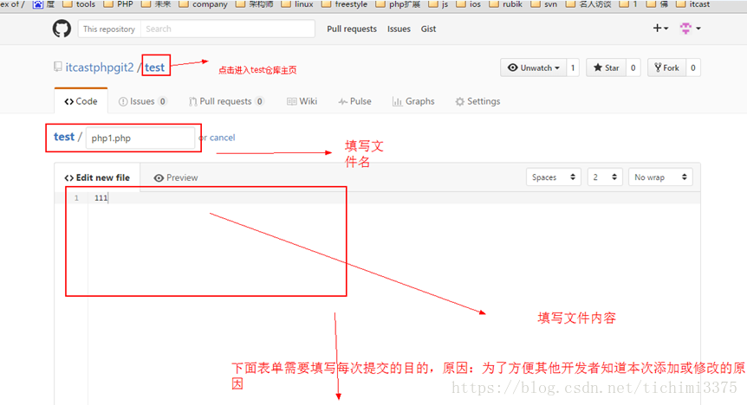

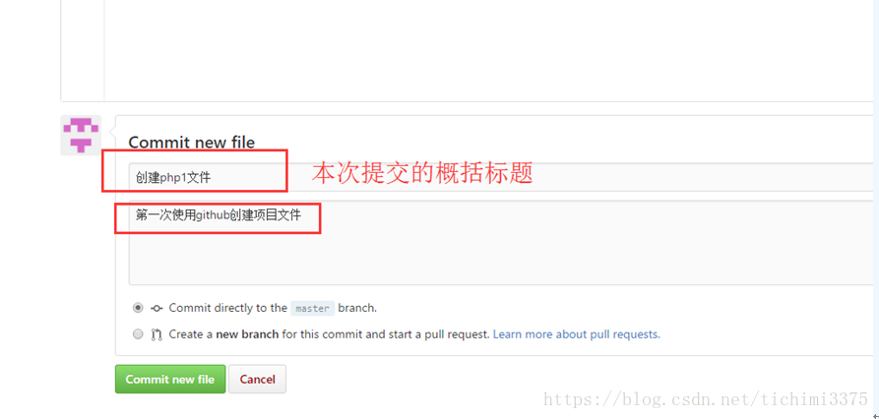

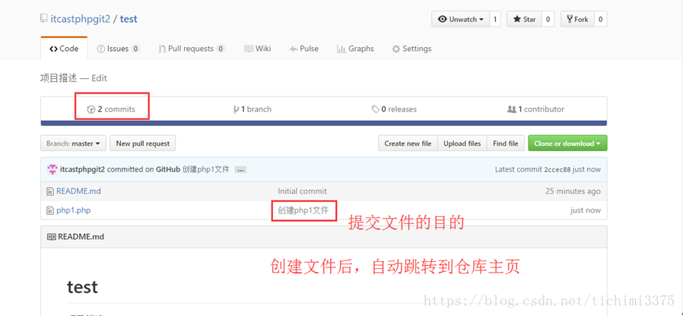

编辑文件：

仓库主页，点击【需要修改的文件】进入文件详情页

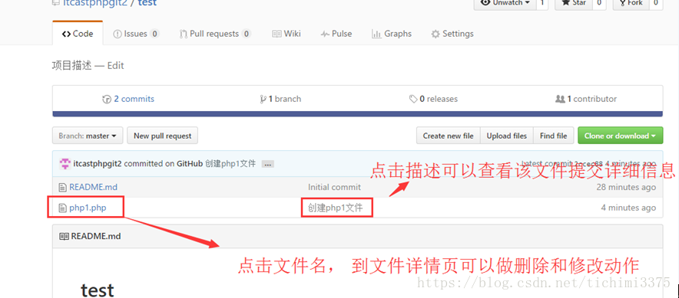

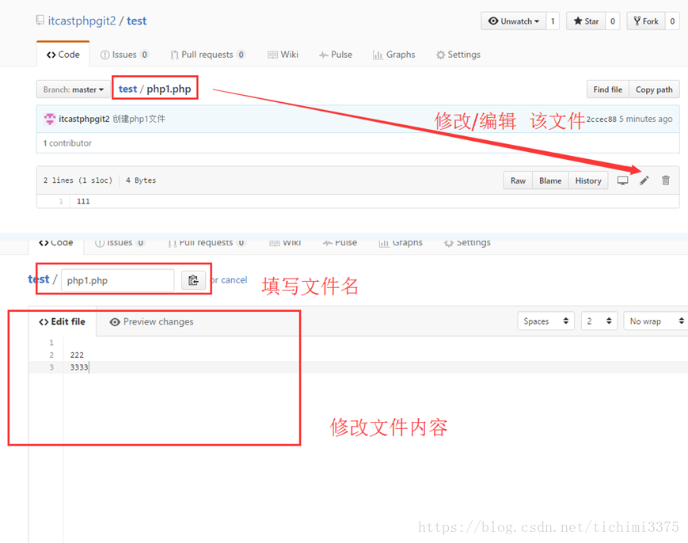

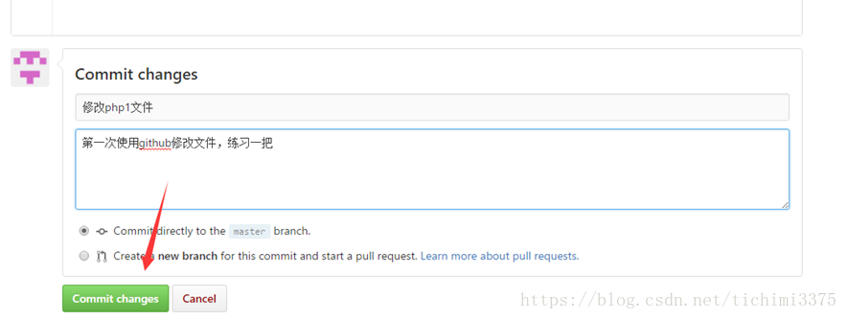

删除文件：

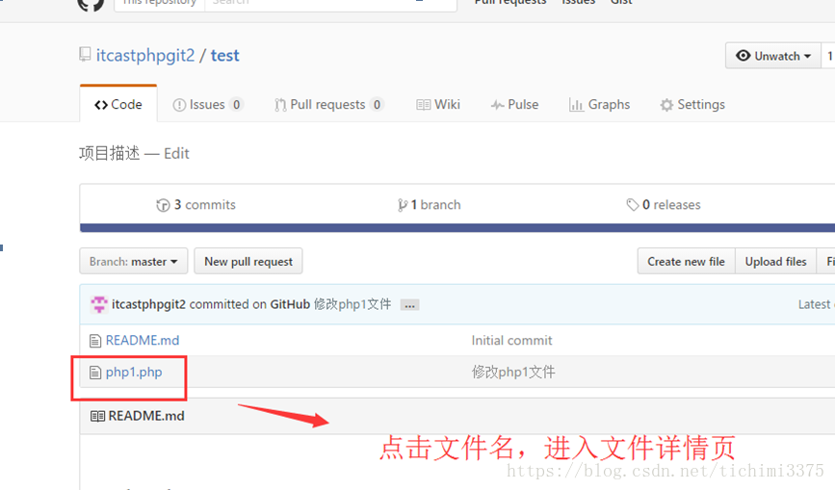

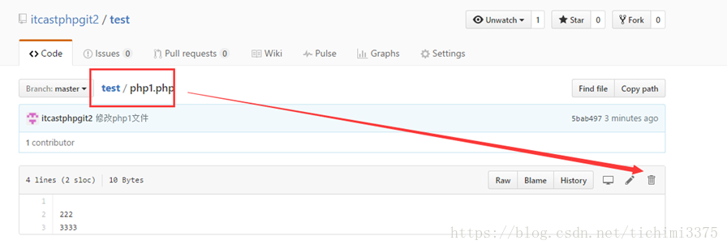

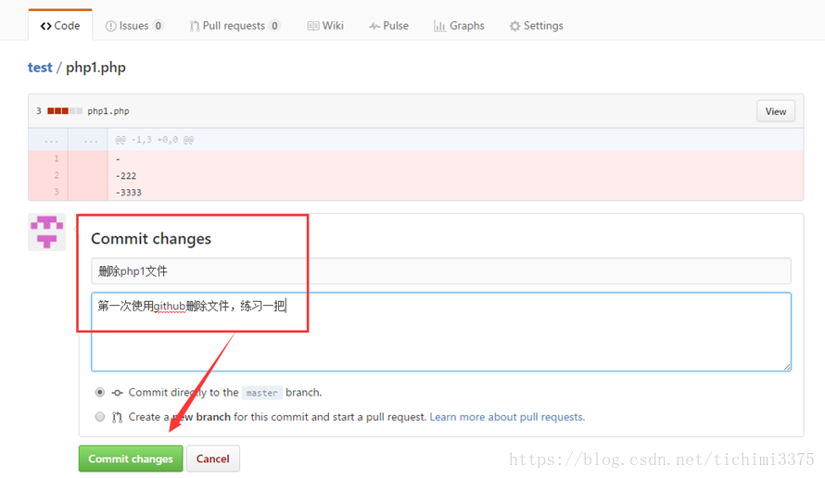

思考被删除文件如何查看信息

答案：点击commits按钮查看

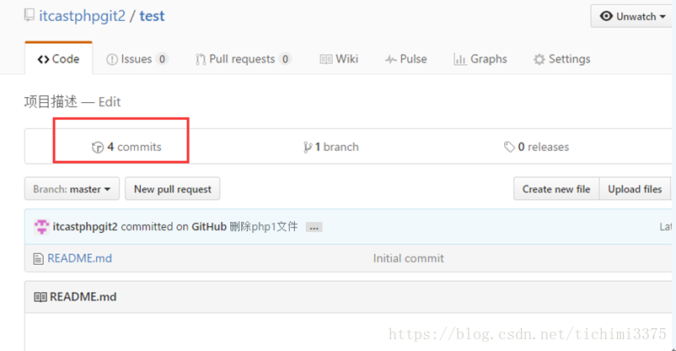

上传文件：

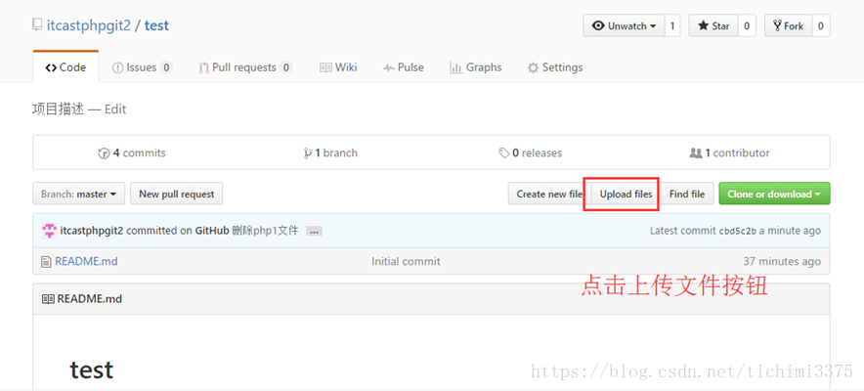

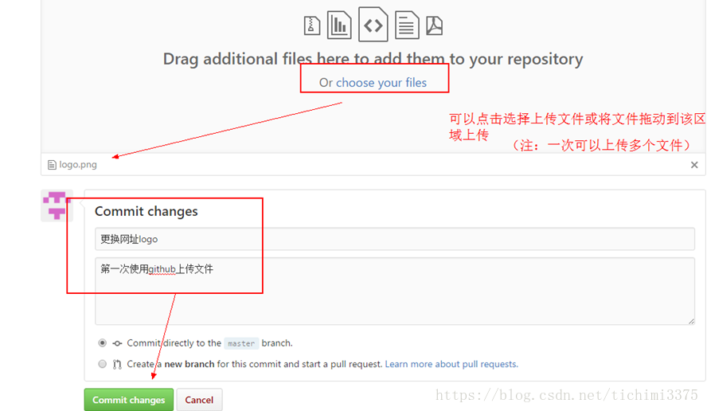

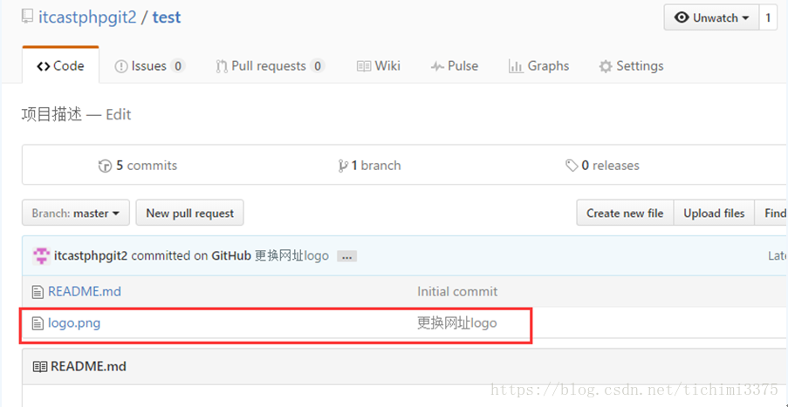

搜索仓库文件：

多学一招，快捷键（t）

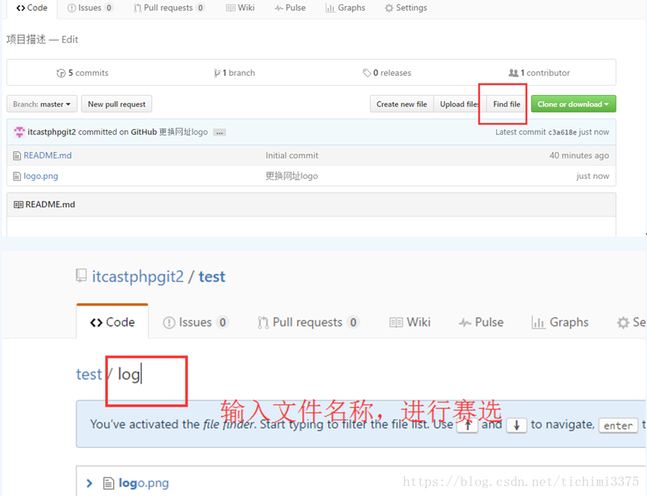

下载/检出项目：

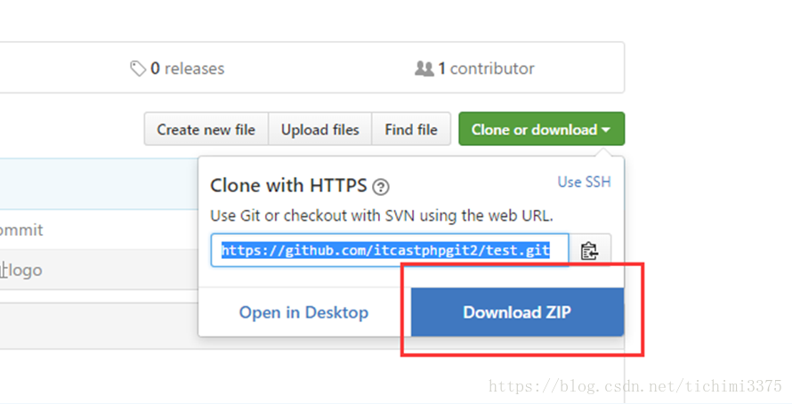

2.6Github Issues

作用：发现代码bug，但是目前没有成型代码，需要讨论时用；或者使用开源项目出现问题时使用

情景：张三发现李四开源git库，则发提交了一个issue；李四隔天登录在github主页看到通知并和张三交流，最后关闭issue

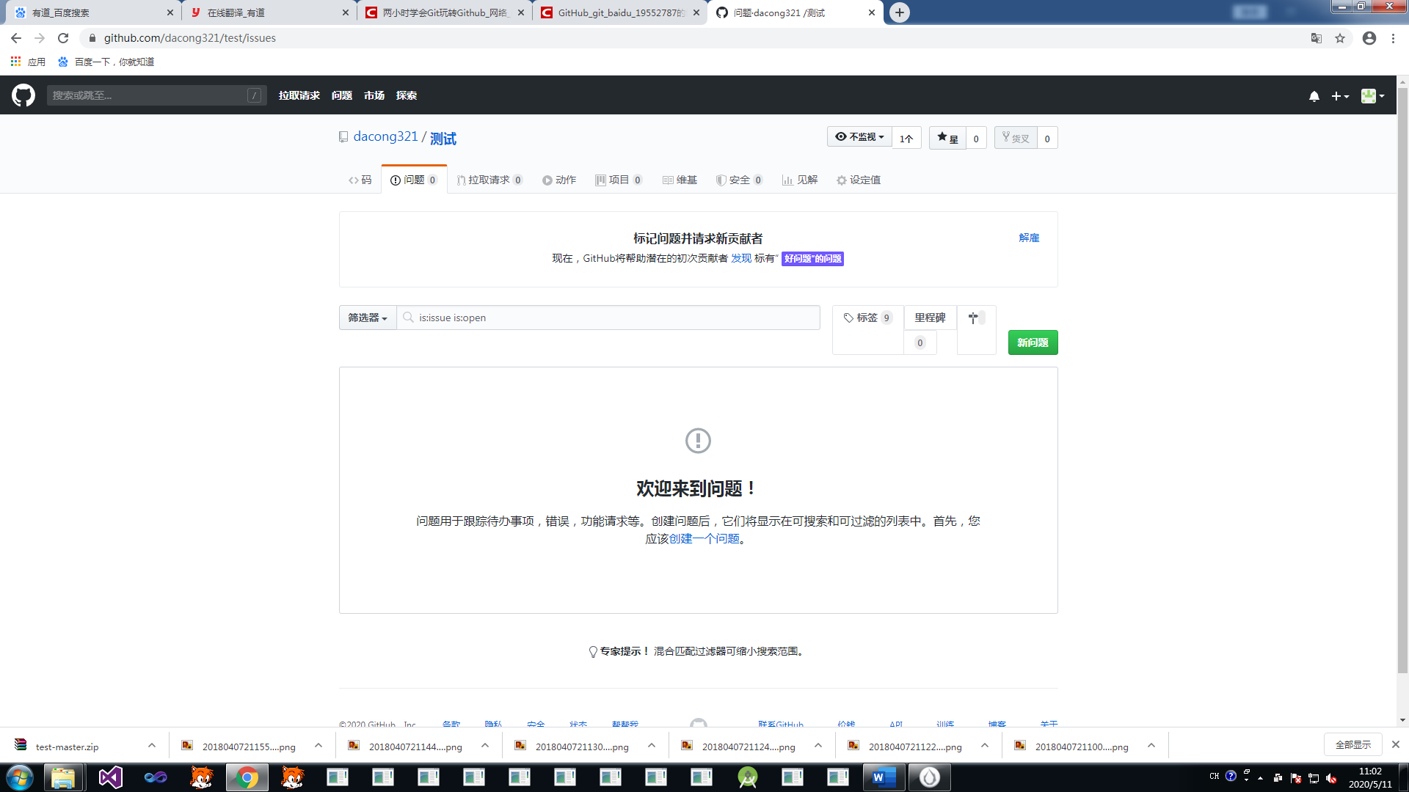

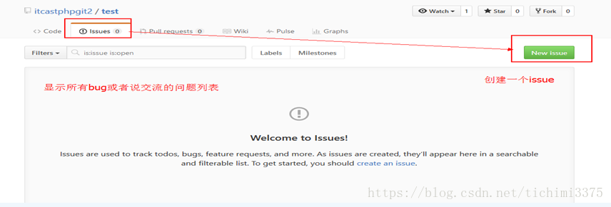

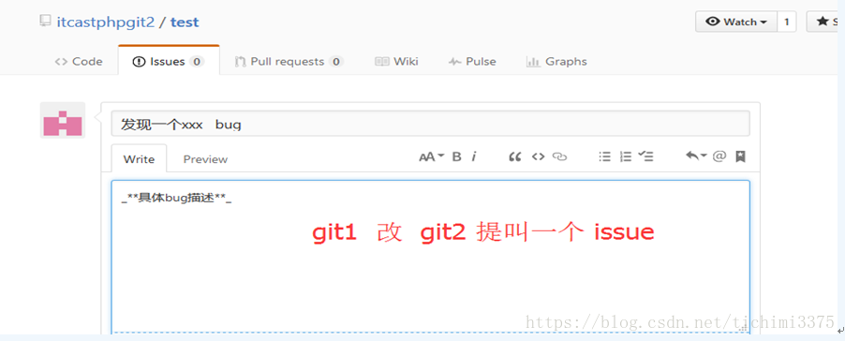

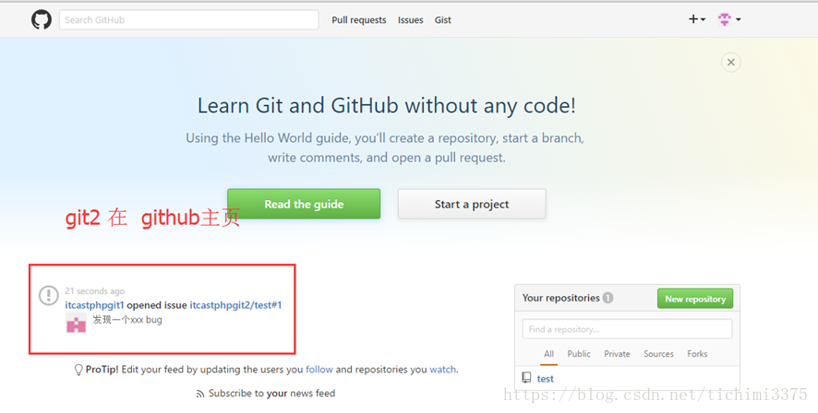

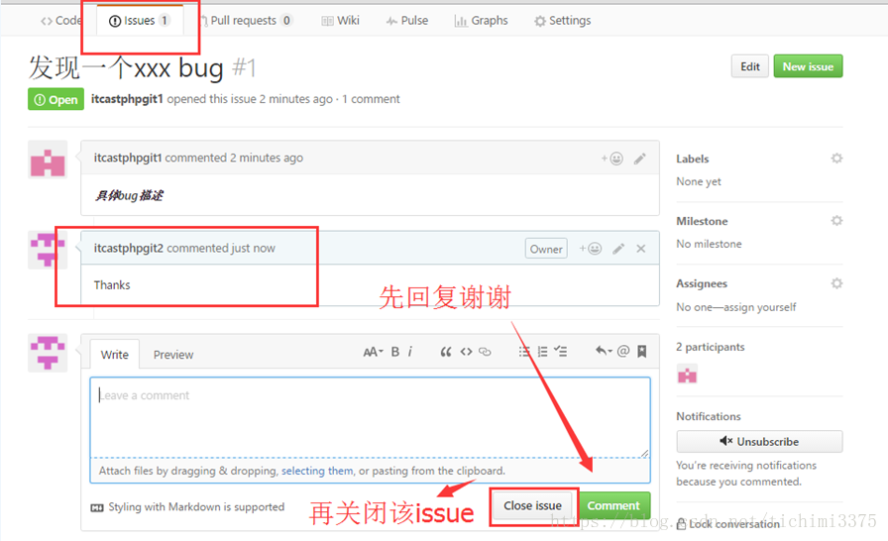

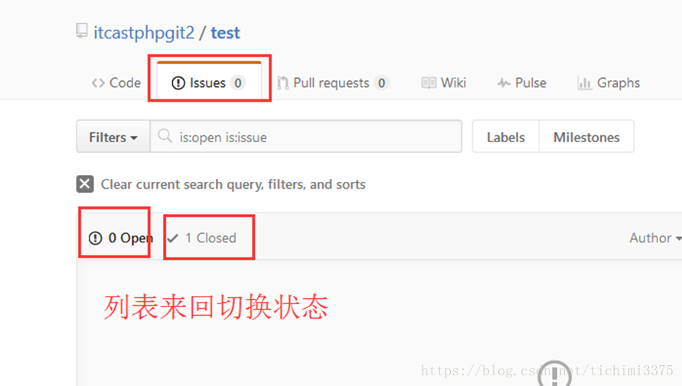

2.6基本概念（实战操作）

注意：新版可能显示的结构不一样，但大体上可以找到对应位置。

GitHub主页：

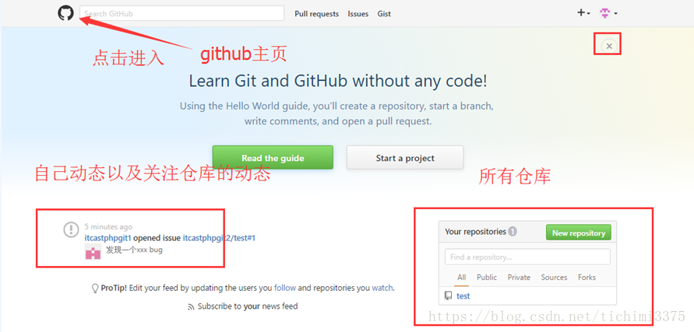

个人主页：

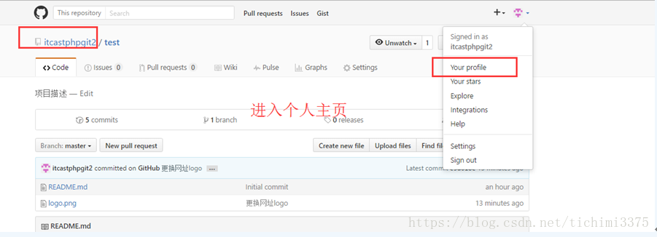

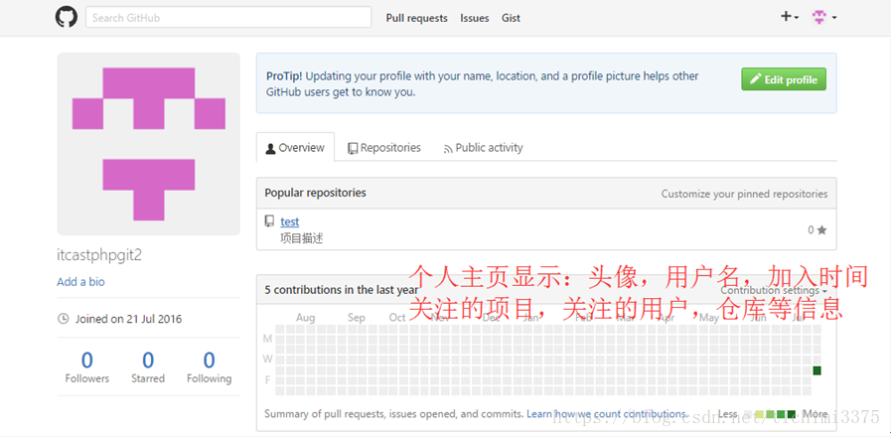

收藏（Star）：

【如何收藏】

操作：打开对应项目主页，点击右上角star按钮即可收藏。

情景：张三无意访问到李四的开源项目感觉不错并进行收藏。

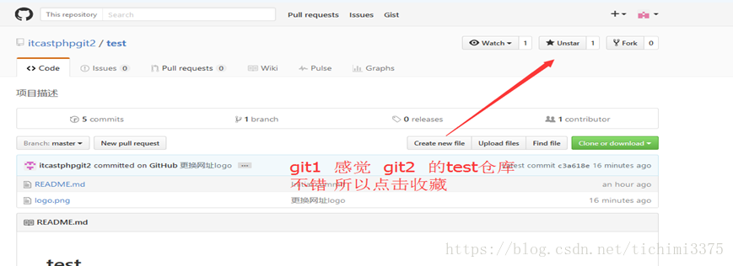

【如何查看自己的收藏】

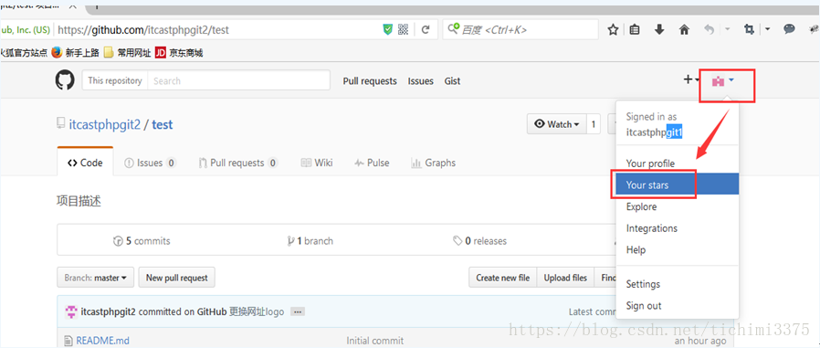

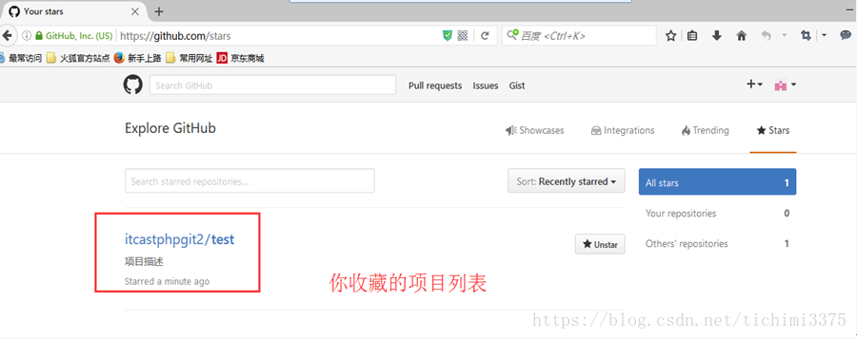

关注（Watch）：

情景：张三关注了李四的项目，李四添加项目文件，张三的github会有怎样的展示？

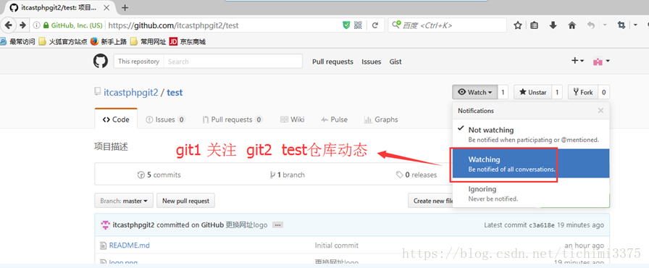

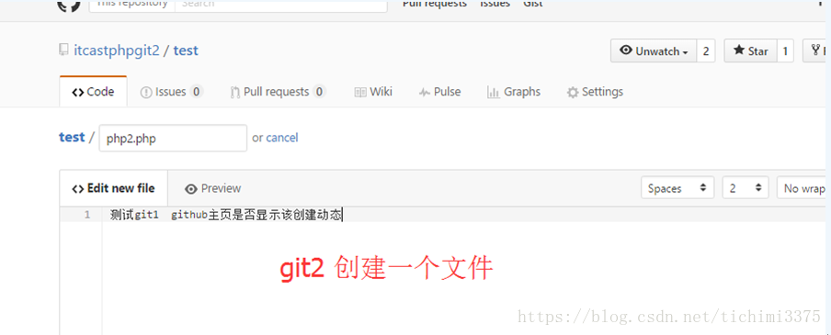

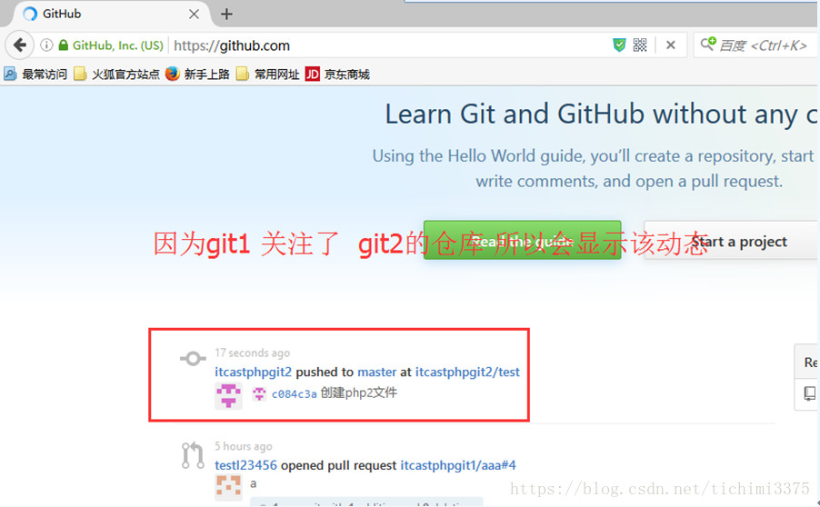

复制克隆项目（Fork）：

情景：张三fork了李四的项目，相当于张三复制了李四的项目，所以自己也单独有了一个一样名称的仓库（注：该仓库会声明来自于李四，但是独立存在）

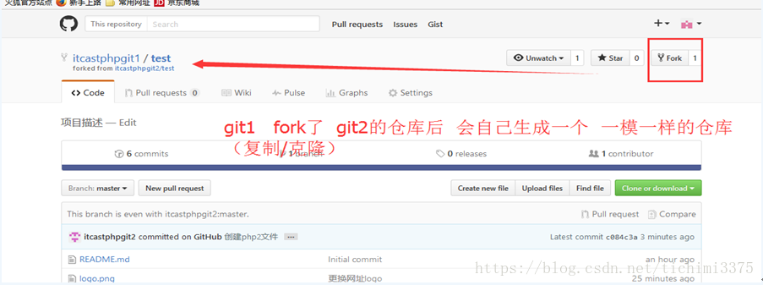

验证：fork后的仓库是否独立存在

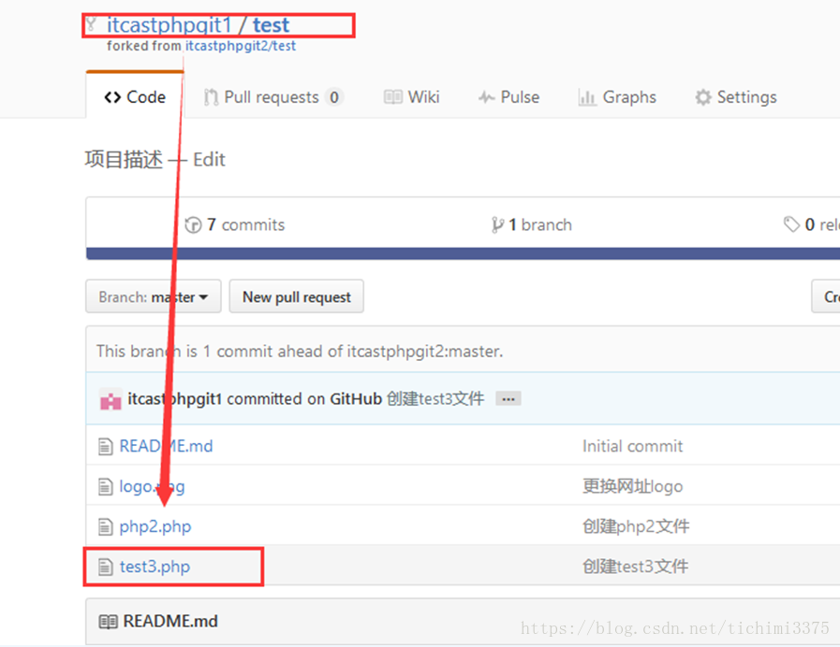

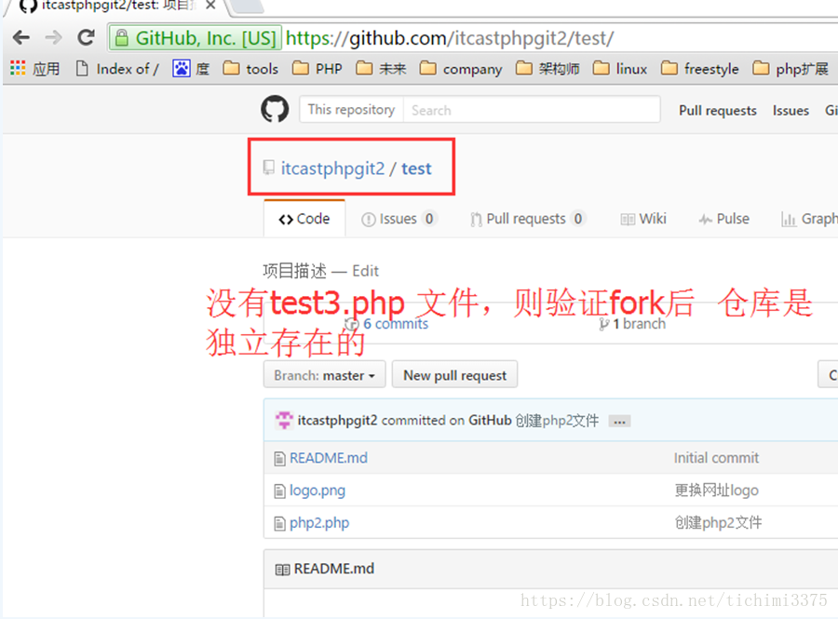

发起请求（Pull Request）：

情景：张三修改了fork的项目中的文件，希望更新到原来的仓库，这时候他要新建一个pull request

1. Git1发起一个更新请求

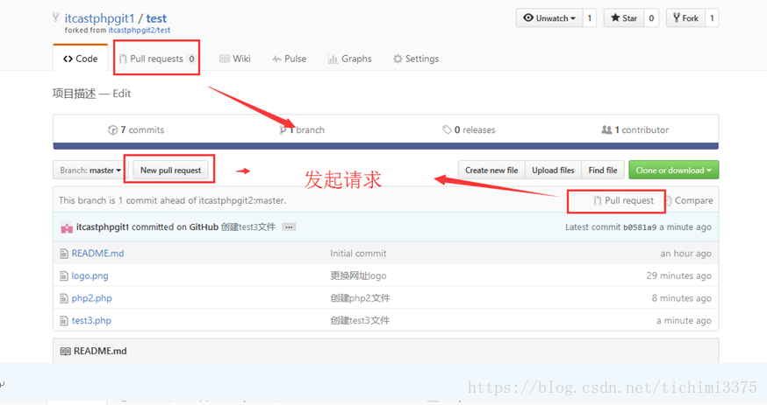

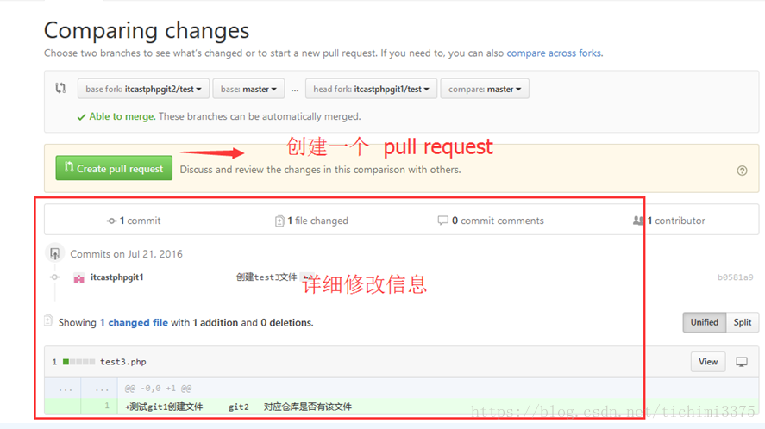

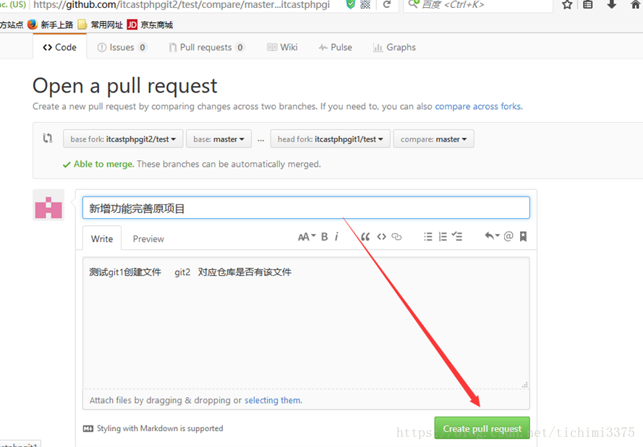

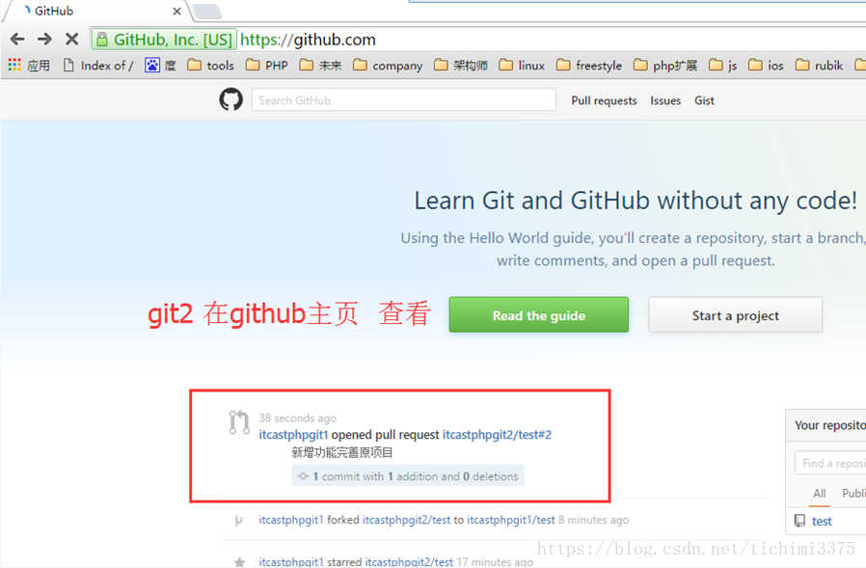

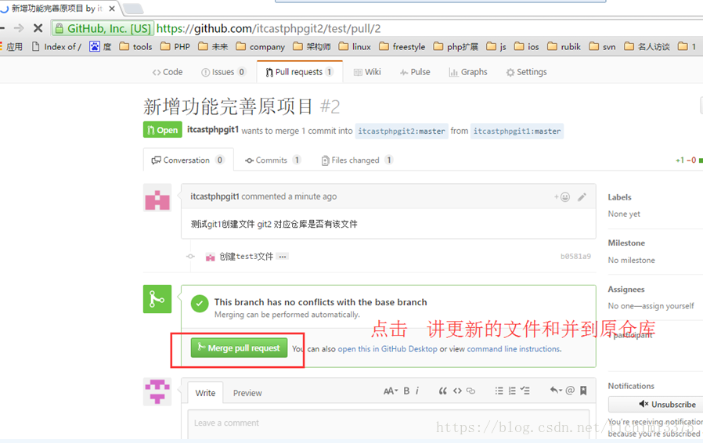

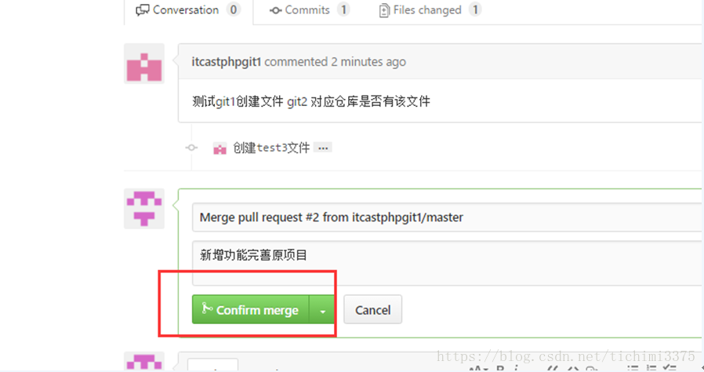

2.7开源项目贡献流程：

步骤：

1. fork项目
2. 修改自己仓库的项目代码
3. 新建pull request
4. 等待操作者审核

6.git 管理远程仓库

使用远程仓库的目的

作用：备份，实现代码共享集中化管理。

Git克隆操作：

目的： 将远程仓库（github对应的项目）复制到本地

如下图：

使用命令行： git clone <https://github.com/dacong321/test.git>

创建一个文件: type nul > php1.php

将创建的文件添加到暂存区： git add php1.php

将创建的文件添加到本地仓库：git commit -m ‘通过git提交到仓库’

将创建的文件同步到git远程仓库中： git push后提示输入账号和密码

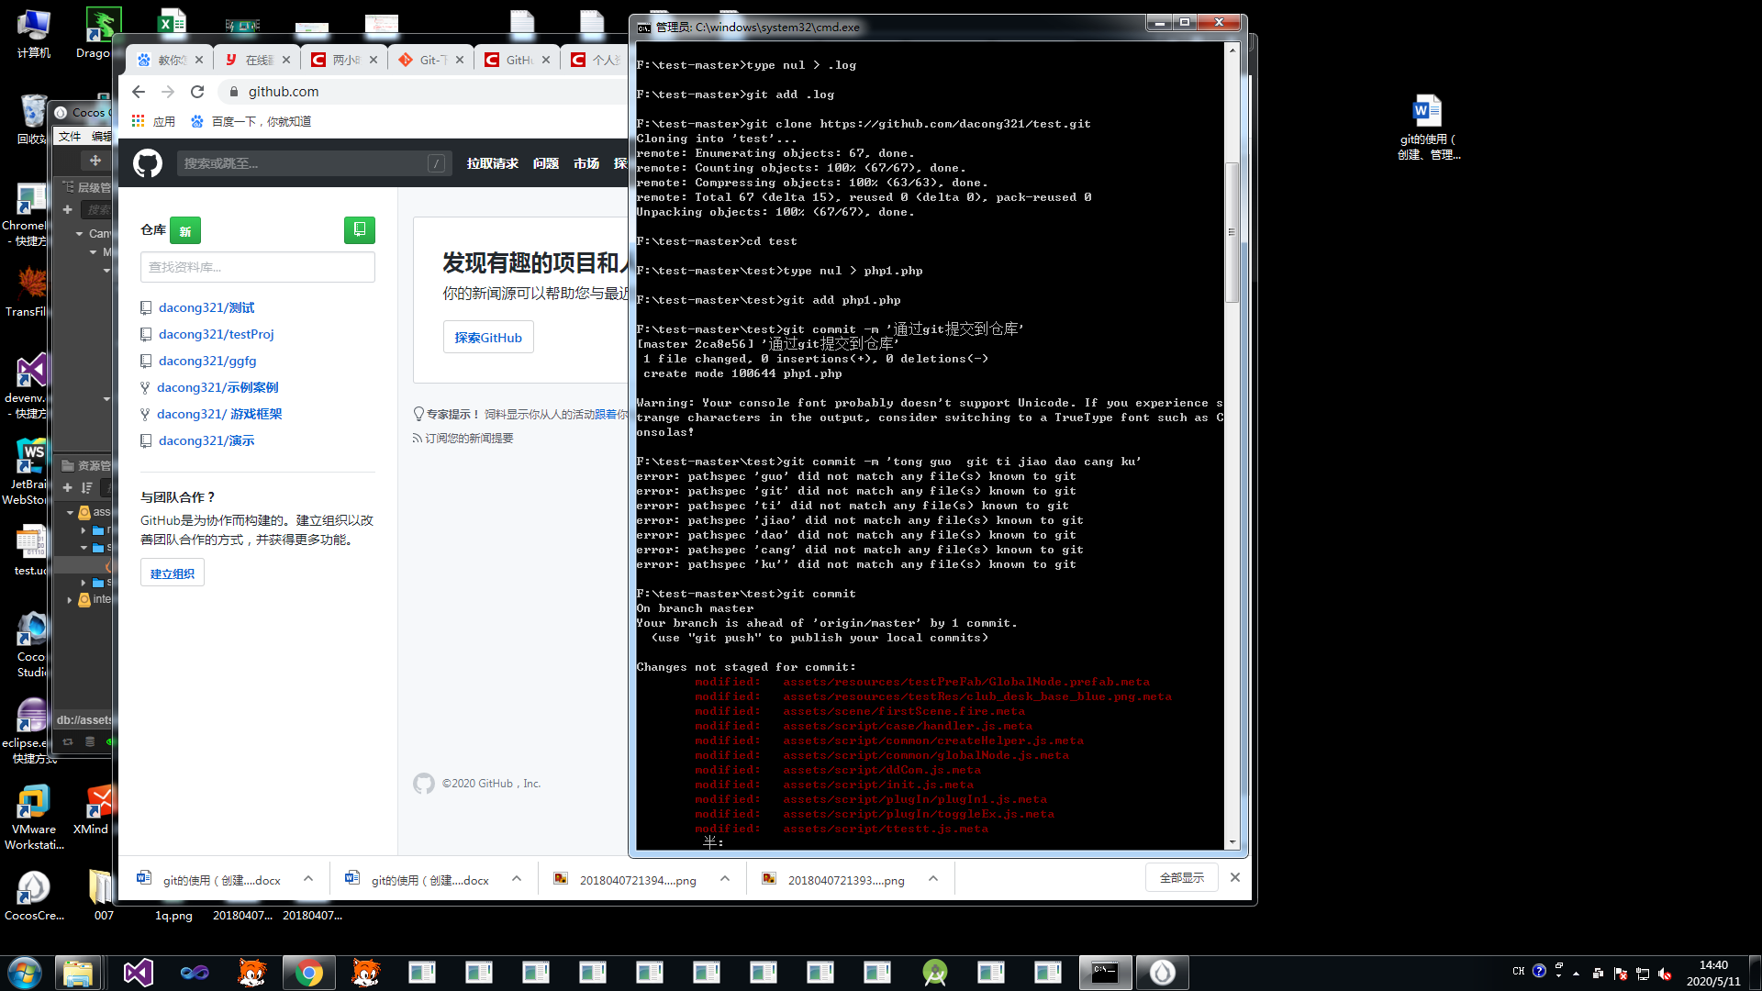

多学一招：仓库地址的由来

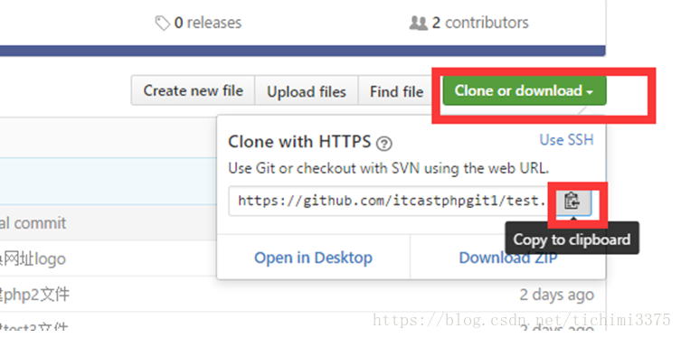

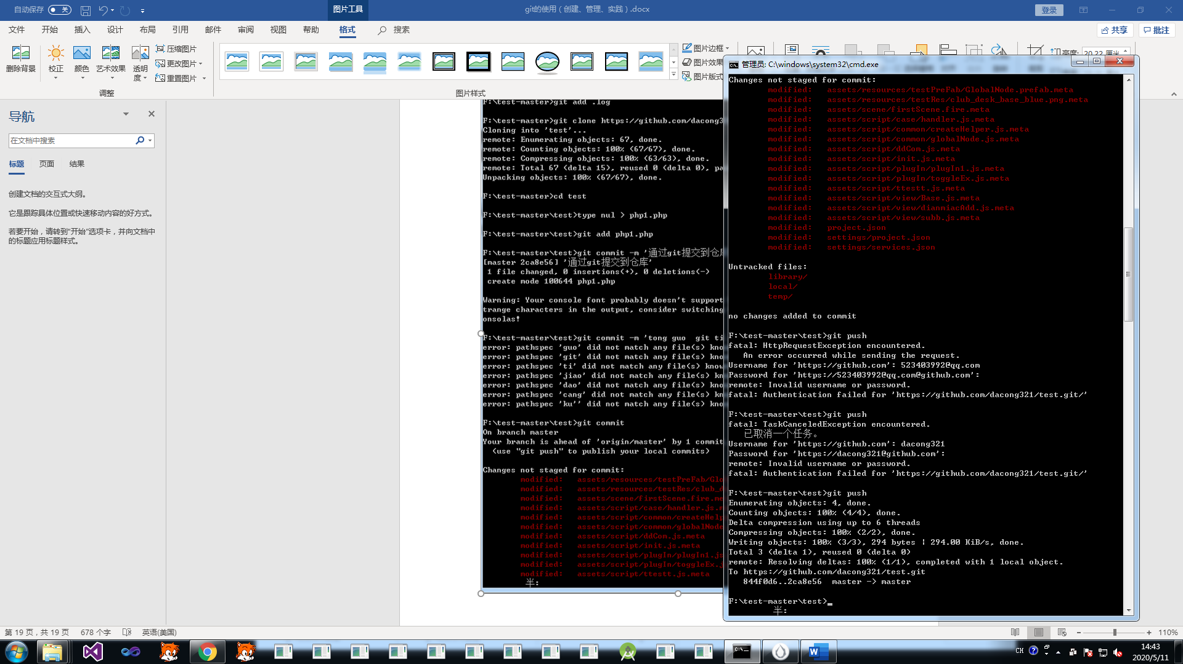

上述Changes not staged for commit:下的红色的文件是 已经被修改过的文件

上述Untracked files:下的红色的文件是 无路径的文件（在代码仓库不存在的文件）

如果要提交修改到远程仓库则：

1.查看git状态：git status

2.添加文件到暂存区：git add “修改的文件”

3.添加文件到本地仓库：Git commit -m ‘提交的备注信息’

4.上传文件到网络库：git push

1. 可以创建一个文件夹
2. 在文件夹下git init初始化一个新的git库

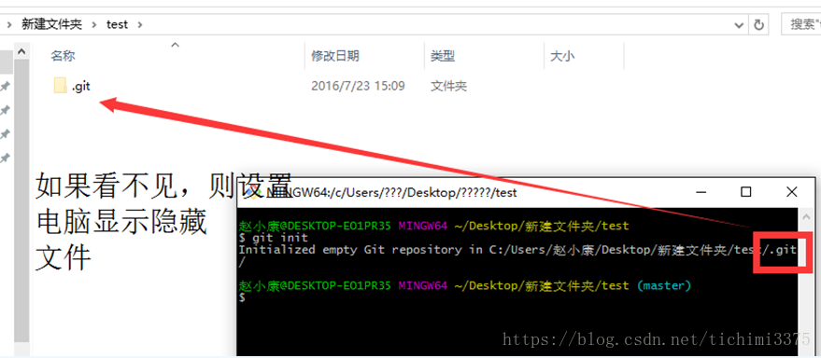

1. 创建文件 type nul > php1.php
2. 将创建的文件添加到暂存区

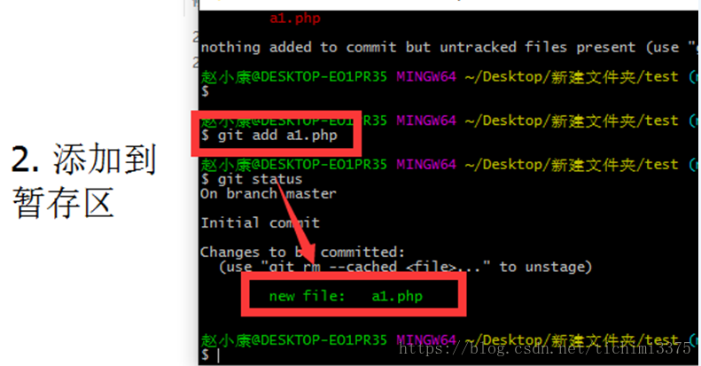

1. 将文件从暂存区提交到仓库

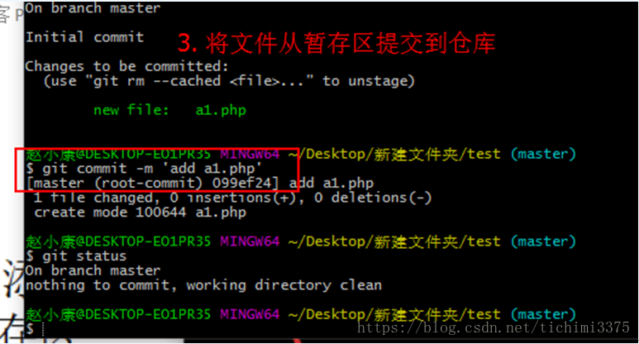

1. 修改php1.php
2. 将修改的文件添加到暂存区

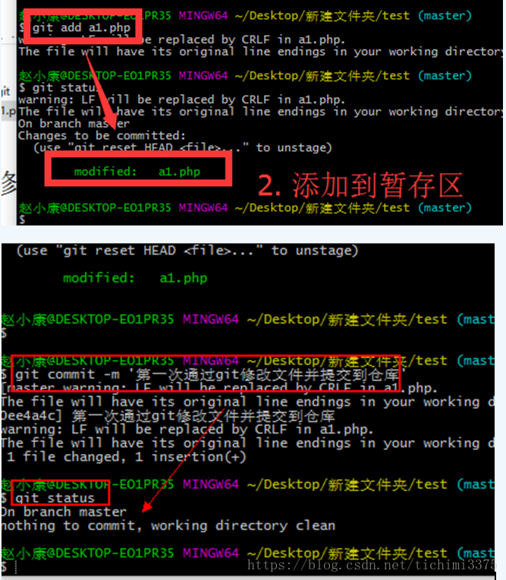

1. 删除仓库文件

